天主教香港教區


天主教在中國的第一站 【廣東肇慶市】
肇慶順德三天朝聖團
全球最大國際酒店品牌—最新超五星級順聯溫德姆大酒店
順德美食： 《黃但記陳村粉世家美食宴》《順德阿二靚湯》

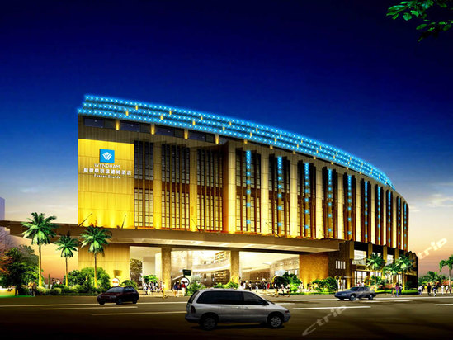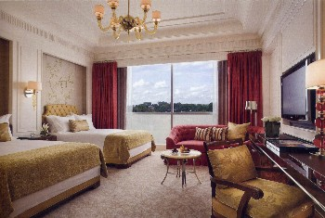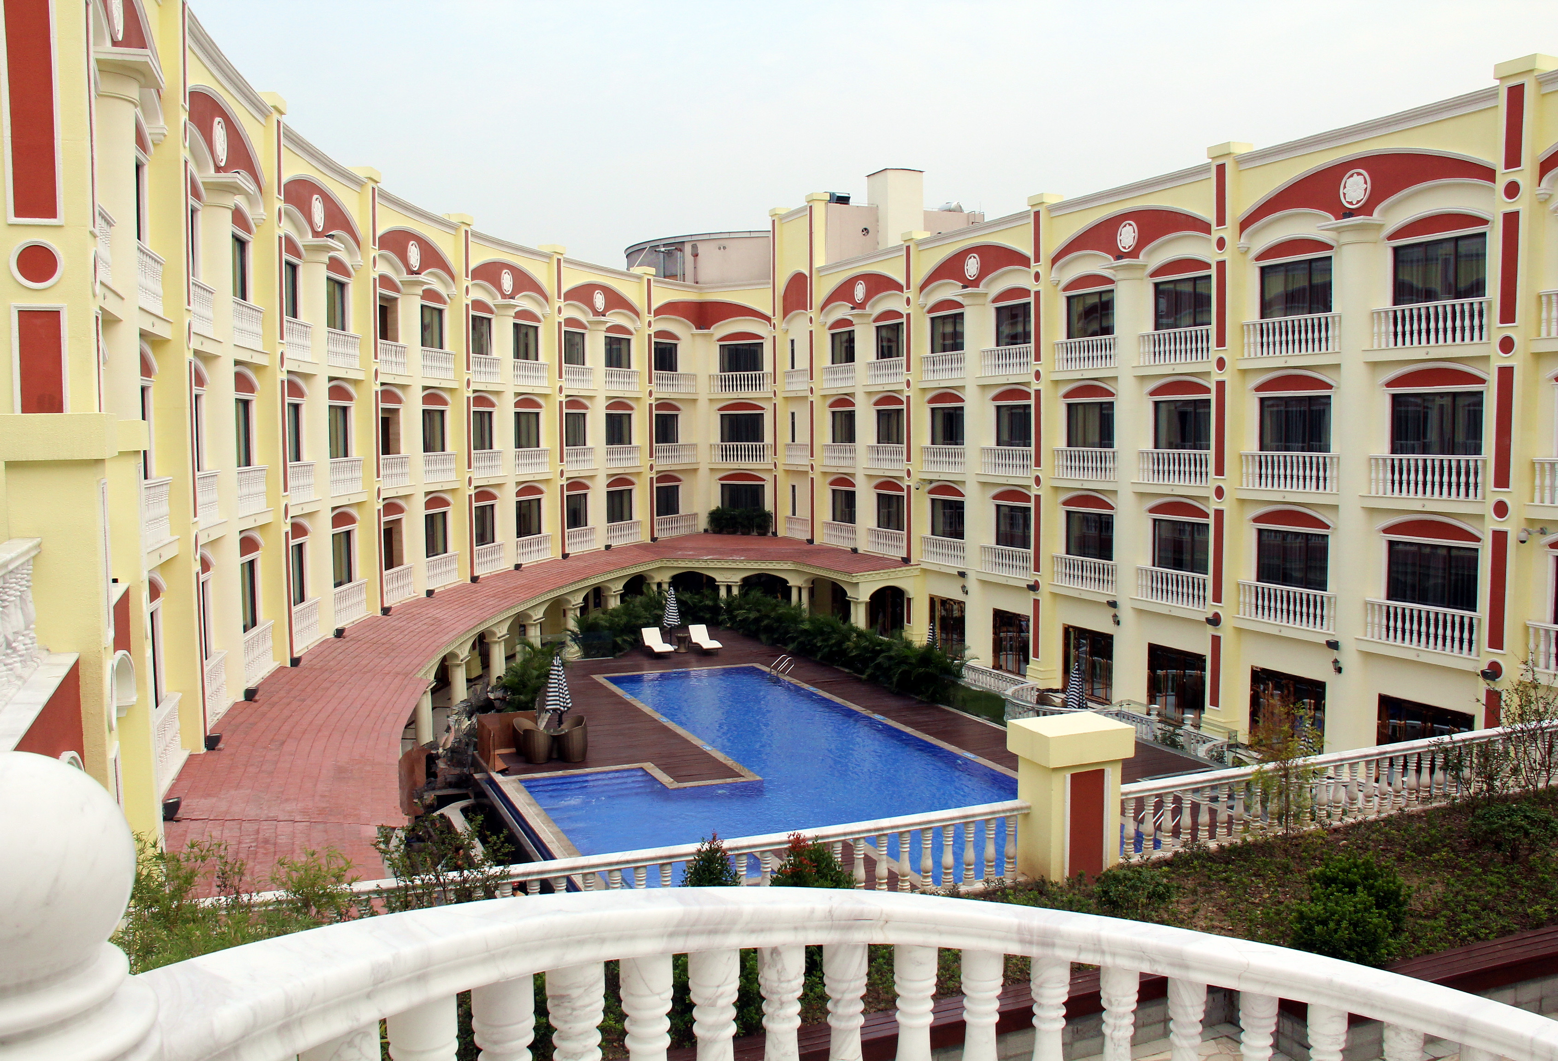
順聯溫德姆大酒店
是由全球最大酒店管理公司——美國溫德姆國際酒店集團管理的豪華酒店。酒店的設計處處流露著花卉的獨特理念，精雕細琢。
酒店重金打造全城唯一室外恒溫泳池、國際健身中心（免費），還有豪華SPA、檯球吧、咖啡吧、棋牌等。
酒店位於商業中心順聯廣場，全新大型SUPER MALL,集購物、娛樂、飲食與一體，行街、宵夜最為方便。

歷史背景: 明朝萬曆十年（1582年），耶穌會派利瑪竇來到中國，他被允許在廣東肇慶定居並傳教，成功地使天主教在中
國得以立足。1583年利瑪竇獲准與羅明堅神父入居廣東肇慶市。他們對中國官員自稱來自“天竺”，致使中國
人以為他們是佛教徒。利瑪竇解釋來中國的原因：「我們是從遙遠的西方而來的教士，因為仰慕中國，希望可以留下，至死在這裏侍奉天主。」他不敢直接回答傳教的目的，否則他可能會被驅逐。為了傳教，他們從西方帶來了許多用品，比如聖母像、地圖、星盤和三棱鏡等。其中還有歐幾裏德《幾何原本》。利瑪竇帶來的各種西方的新事物，吸引了眾多好奇的中國人。特別是他帶來的地圖，令中國人眼界大開。”他感歎“柏拉圖在《共和國》中作為理論敍述的理想，在中國已被付諸實踐

行程
第一天 : 早上於指定地點集合 ~ 前往肇慶 ~ 午餐(十全十美河鮮宴) ~ 參觀中國有史以來
第一座天主教堂，由被譽為“中西文化交流第一人”的義大利籍利瑪竇神父興建的
【仙花寺遺址】 ~ 前往勒竹圍天主教堂，教堂建於1869年，整體建築分別為聖母亭、
神父樓、聖母無原罪堂等，周圍的環境，鬧中帶靜，是一個靜思的好地方。
晚餐(農家雞風味宴) ~ 觀看夢幻星湖水舞SHOW：聲、光、影的完美結合，賞心悅目！

住宿 : 肇慶 四星級 國際大酒店 ( www.iseahotel.com/skin_index_42013011_0 ) 或
金鑽大酒店 ( http://zqjinzuan.com/index.asp ) 或 同級
----------------------------------------------------------------------------------------------------------------------------------------------
第二天 : 酒店自助早餐 ~ 肇慶高要清灣天主堂 ~ 乘坐【星湖遊船】身臨美景觀賞星湖美景，途徑暢遊
星湖最大的【中心湖】，中心湖方圓約4平方千米，在湖上感受縷縷清風的同時可看到星湖綠樹成
蔭的【西堤】，以及最新建成的悠閒【環湖綠道】~ 午餐 ~ 返回酒店自由活動
~ 晚餐(黃但記陳村粉美食宴)

住宿 : 順德 五星級 順聯溫德姆大酒店 (http://hotel.elong.com/none-52005021-hotel/) 或 同級
----------------------------------------------------------------------------------------------------------------------------------------------
第三天 : 酒店自助早餐 ~ 享用酒店設施 ~ 牌坊古村：碧水綠樹、古牆石山、小橋曲廊，
匯集了嶺南明清建築，園林雕刻、詩書等藝術於一身 ~ 午餐(阿二靚湯)
~ 順德勒流龍眼耶穌聖家堂 ~ 返回指定地點解散。

行程完畢，祝君旅途愉快
查詢 : Mr Ricky Wong (王偉成)
電話 : 23321633 / 91919493
電郵 : ricky@exholiday.com
Ref: 19 Apr 2013

